Тополиный пух - источник пожарной опасности!
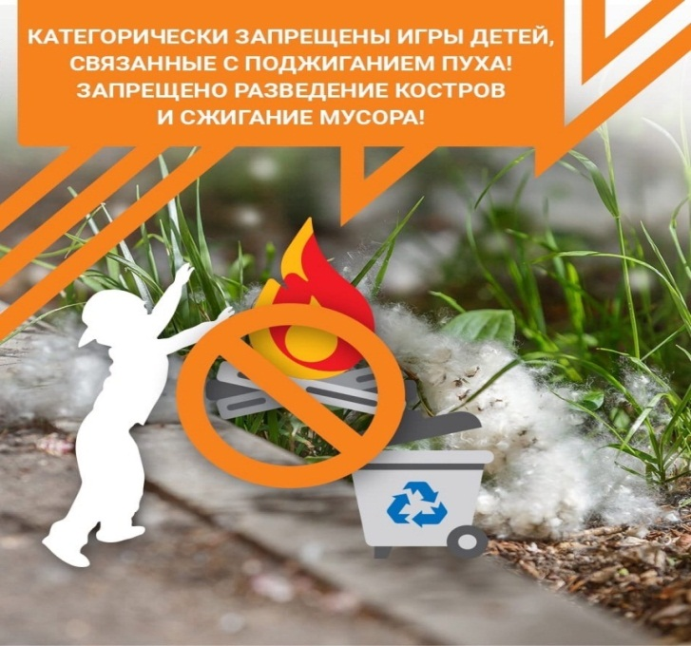
Ежегодно в летнее время тополиный пух становится причиной возникновения пожаров, поскольку он легко воспламеняется и горит с большой скоростью. Скапливаясь у строений, складов, стоянок автотранспорта, во дворах, на тротуарах, тополиный пух служит хорошим топливом для огня.
Нередко пожары могут происходить от того, что дети ради баловства поджигают тополиный пух, не задумываясь при этом о последствиях. Чаще всего дети шалят со спичками около заброшенных сараев или выселенных домов. Главное управление МЧС России по Иркутской области обращается ко взрослым – если вы увидели на улице баловство ребят с тополиным пухом - не проходите мимо, предотвратите пожар. Ограничьте доступ малолетних детей к спичкам и зажигалкам.
Быть внимательными стоит и жителям высотных домов. При сильном ветре пух легко поднимается, забиваясь во всевозможные щели лоджий и балконов. Непотушенный окурок или спичка, проведение огневых работ или детская шалость могут моментально привести к возникновению пожара.
Чтобы тополиный пух не стал источником пожара, придерживайтесь простых правил:
- будьте осмотрительны в обращении с любыми источниками открытого огня;
- пресекайте игры подростков и детей, связанные с поджиганием пуха. Объясните, что такая шалость может привести к серьёзным последствиям. Помните, по закону материальный ущерб от пожаров, вызванных детской шалостью, возмещают родители;
- тщательно проводите подготовку к проведению сварочных и других огневых работ;
- будьте предельно осторожны при запуске пиротехнических изделий и небесных фонариков;
- для предотвращения возгораний тополиного пуха коммунальным службам и обслуживающим организациям рекомендуется обратить внимание на своевременную чистку, уборку и проливку дворов, тротуаров, а также иных мест скопления тополиного пуха;
- жителям частного сектора стоит позаботиться об уборке придомовых территорий. (Для лучшего эффекта тополиный пух необходимо смачивать водой, а затем, когда он станет тяжелым, подметать).
В случае возникновения чрезвычайной̆ ситуации необходимо немедленно сообщить об этом на телефон службы спасения «101» или «112».

Отдел государственного пожарного надзора
г. Черемхово, г. Свирска и Черемховского района

